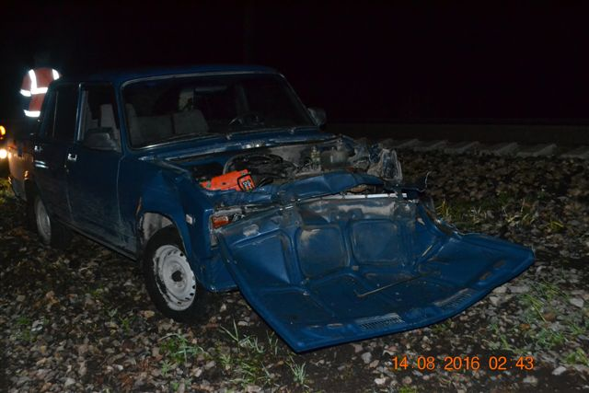
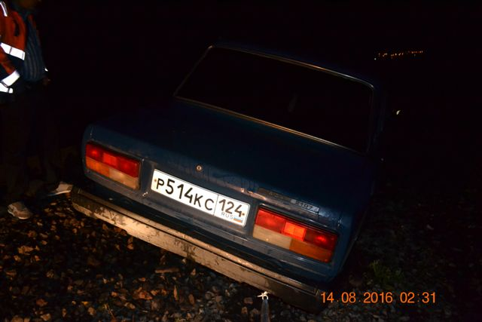

Внимание!!!
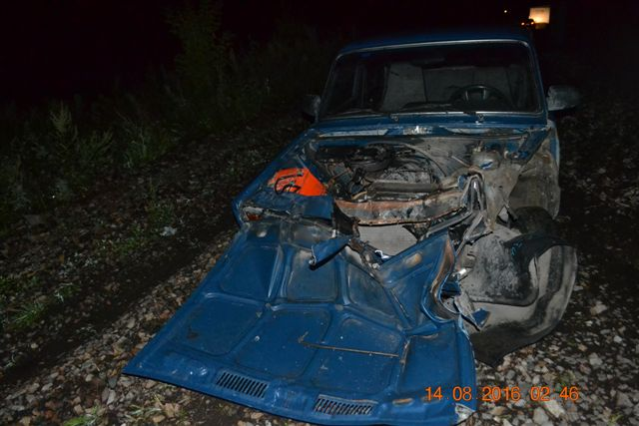
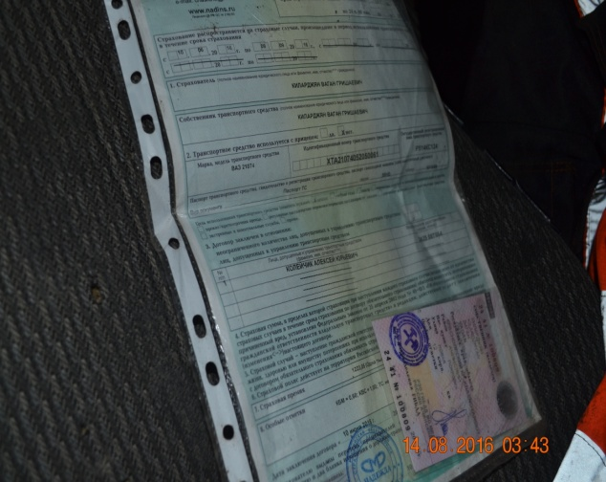
13 августа 2016 г. в 21 час 30 минут мск. Времени при следовании грузового поезда № 2528 (вес 4576 т, 68 вагонов) с локомотивом ВЛ-85 № 156 приписки эксплуатационного локомотивного депо Нижнеудинск под управлением локомотивной бригады эксплуатационного локомотивного депо Боготол в составе машиниста Корешникова В.А., помощника машиниста Руссу В.В. по 2 пути на 3908 км 4 пк перегона Ачинск 1 − Зерцалы, допущено столкновение поезда № 2528 с легковым автомобилем марки ВАЗ-2107 государственный регистрационный номер Р 514 КС 24 RUS владелец 1992 года рождения.
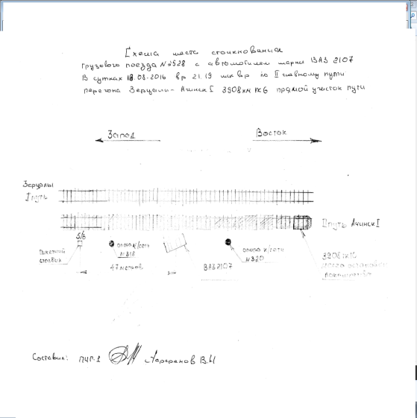
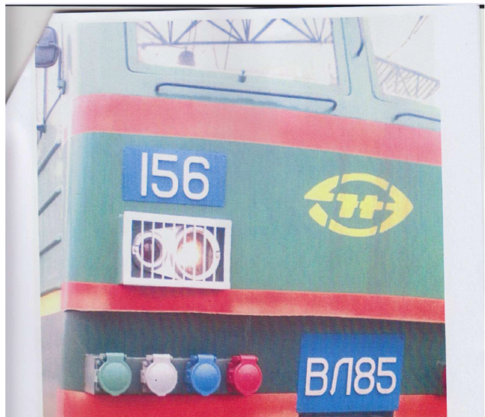
При следовании поезда № 2528 по 2 пути на 3908 км пк 4 в условиях плохой видимости (туман) машинист увидел легковой автомобиль, находящийся в габарите 2-го пути справа по ходу движения. При скорости 68 км/ч машинист применил экстренное торможение, но ввиду малого расстояния наезд предотвратить не удалось.
Люди, соблюдайте Правила дорожного движения!!! И не забывайте дома Вас ждут родные!!!

